Міністерство освіти і науки України

Національний технічний університет

«Харківський політехнічний інститут»

Кафедра «Обчислювальна техніка та програмування»

**ЗВІТ**

Про виконання лабораторної роботи № 1

«Структура програми мовою Java. Типи даних, літерали,

операції і оператори»

Керівник: Жилін Володимир Анатолійович

Виконавець: студентка гр. КІТ-320 Шпилька Д. О.

Харків 2021

Тема роботи: структура програми мовою Java. Типи даних, літерали, операції і оператори

Мета: Ознайомлення з JDK платформи Java SE та середовищем розробки Eclipse IDE.

## **Вимоги**[**∗**](https://oop-khpi.gitlab.io/%D0%B7%D0%B0%D0%B2%D0%B4%D0%B0%D0%BD%D0%BD%D1%8F/task01/#_2)

1. Вирішити три прикладні задачі на мові Java в середовищі Eclipse.
2. Продемонструвати покрокове виконання програми та результати роботи в режимі налагодження, не використовуючи виведення до консолі.
3. Виконати компіляцію і запуск програми в [командному рядку](https://uk.wikipedia.org/wiki/%D0%86%D0%BD%D1%82%D0%B5%D1%80%D1%84%D0%B5%D0%B9%D1%81_%D0%BA%D0%BE%D0%BC%D0%B0%D0%BD%D0%B4%D0%BD%D0%BE%D0%B3%D0%BE_%D1%80%D1%8F%D0%B4%D0%BA%D0%B0) за допомогою відповідних утиліт JDK.

## **Прикладні задачі**[**∗**](https://oop-khpi.gitlab.io/%D0%B7%D0%B0%D0%B2%D0%B4%D0%B0%D0%BD%D0%BD%D1%8F/task01/#_3)

1. Обрати тип змінних та встановити за допомогою констант та літералів початкові значення:

* число, що відповідає номеру залікової книжки за допомогою шістнадцяткового літералу;
* число, що відповідає номеру мобільного телефона (починаючи з 380...) за допомогою десяткового літералу;
* число, яке складається з останніх двох ненульових цифр номера мобільного телефону за допомогою двійкового літералу;
* число, яке складається з останніх чотирьох ненульових цифр номера мобільного телефону за допомогою вісімкового літералу;
* визначити збільшене на одиницю значення залишку від ділення на 26 зменшеного на одиницю номера студента в журналі групи;
* символ англійського алфавіту в верхньому регістрі, номер якого відповідає знайденому раніше значенню.

1. Використовуючи десятковий запис цілочисельного значення кожної змінної знайти і підрахувати кількість парних і непарних цифр.
2. Використовуючи двійковий запис цілочисельного значення кожної змінної підрахувати кількість одиниць.

Код:

**package** ua.khpi.oop.Shpylka01;

**public** **class** main {

**static** **void** display(String n) {

**int** odd = 0; //счетчик не четных

**int** even = 0;

**for** (**int** i = 0; i < n.length(); i++)

**if** ((n.charAt(i) - '0') % 2 == 0) even++;// charAt задает начальный индекс

**else** odd++;

System.***out***.println("Нечетных: " + odd + "\nЧетных: " + even);

}

**static** **void** display2(**int** n) {

**int** count;

**for** (count = 0; n > 0; ++count) {

n &= n - 1;

}

System.***out***.println("Количество единиц: " + count);

}

**public** **static** **void** main(String[] args) {

**int** recordBook = 0x31517; //номер зачетки в 16-ном

String recordBookString = String.*valueOf*(recordBook);

**long** number = 380992319493l; //Номер телефона в 10-ном

String numberString = Long.*toString*(number); // Номер телефона через строку

**int** last2 = 0b1100; // 2 последние цыфри в 2-ном

String last2String = String.*valueOf*(last2);

**int** last4 = 031; // 4 последние цыфри в 8-ном

String last4String = String.*valueOf*(last4);

**int** surname = 24; // Номер варианта

String surnameString = String.*valueOf*(surname);

**int** form = surname - 1;

**int** b = (26 % form) + 1;

String bString = String.*valueOf*(b);

**int** c = b + 64;

String cString = String.*valueOf*(c);

System.***out***.println ("Номер зачетки: " + recordBook + "\nНомер телефона: " + number + "\n2 последние цыфры: " + last2 + "\n4 последние цыфры: "

+ last4 + "\nЗначение операций: " + c + "\nБуква английского алфавита:" + (**char**)c); //Вывод

System.***out***.println("Четность");

System.***out***.println("Первое: ");

*display*(recordBookString);

System.***out***.println("Второе: ");

*display*(numberString);

System.***out***.println("Третье: ");

*display*(last2String);

System.***out***.println("Четвертое: ");

*display*(last4String);

System.***out***.println("Пятое: ");

*display*(surnameString);

System.***out***.println("Шестое: ");

*display*(bString);

System.***out***.println("Седьмое: ");

*display*(cString);

System.***out***.println("Количество единиц");

System.***out***.println("Первое: ");

*display2*(recordBook);

System.***out***.println("Второе: ");

*display2*(last2);

System.***out***.println("Третье: ");

*display2*(last4);

System.***out***.println("Четвертое: ");

*display2*(surname);

System.***out***.println("Пятое: ");

*display2*(b);

System.***out***.println("Шестое: ");

*display2*(c);

}

}

Результати роботи програми:

Номер зачетки: 202007

Номер телефона: 380992319493

2 последние цыфры: 12

4 последние цыфры: 25

Значение операций: 68

Буква английского алфавита:D

Четность

Первое:

Нечетных: 1

Четных: 5

Второе:

Нечетных: 8

Четных: 4

Третье:

Нечетных: 1

Четных: 1

Четвертое:

Нечетных: 1

Четных: 1

Пятое:

Нечетных: 0

Четных: 2

Шестое:

Нечетных: 0

Четных: 1

Седьмое:

Нечетных: 0

Четных: 2

Количество единиц

Первое:

Количество единиц: 9

Второе:

Количество единиц: 2

Третье:

Количество единиц: 3

Четвертое:

Количество единиц: 2

Пятое:

Количество единиц: 1

Шестое:

Количество единиц: 2

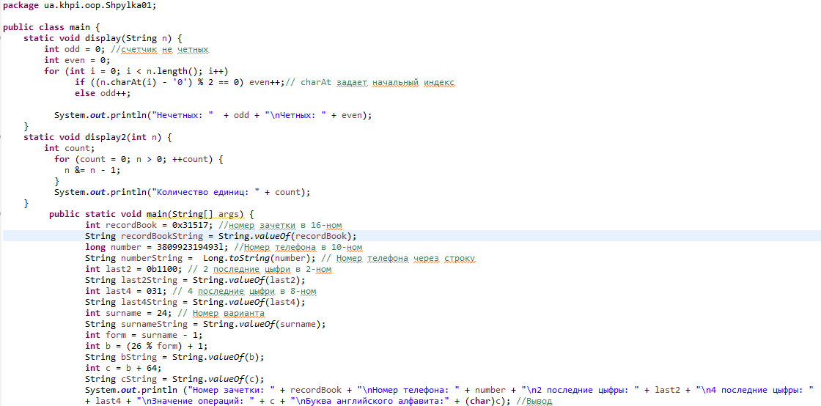

Рис. 1

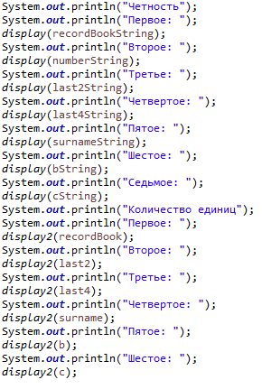

Рис.1

Висновок: Я ознайомилась з JDK платформой Java SE та середовищем розробки Eclipse IDE.